Приложение 1
к распоряжению
администрации города
от ____________ № _________

СВЕДЕНИЯ
о границах публичного сервитута

Местоположение границ  публичного сервитута | Красноярский край, г. Красноярск, Ленинский район
Система координат | МСК-167, зона 4
Метод определения координат | аналитический метод
Площадь земельного участка | 813 кв. м
Средняя квадратическая погрешность положения характерной точки (Mt), м | 0,1
Обозначение характерных  точек границ | Координаты, м
Обозначение характерных  точек границ | Х | Y

1 | 2 | 3
1 | 633491.87 | 108373.88
2 | 633498.48 | 108371.43
3 | 633496.85 | 108366.96
4 | 633496.49 | 108365.92
5 | 633494.49 | 108366.75
6 | 633493.45 | 108364.26
7 | 633494.88 | 108363.53
8 | 633481.56 | 108332.18
9 | 633462.22 | 108284.81
10 | 633454.04 | 108264.97
11 | 633455.72 | 108264.15
12 | 633453.26 | 108259.90
13 | 633450.19 | 108261.37
14 | 633446.70 | 108263.15
15 | 633447.67 | 108265.15
16 | 633456.43 | 108286.52
17 | 633452.62 | 108288.02
18 | 633455.69 | 108295.53
19 | 633459.38 | 108294.03
20 | 633464.91 | 108307.62
21 | 633464.91 | 108307.62
22 | 633475.11 | 108332.31
23 | 633471.37 | 108333.67
24 | 633474.85 | 108342.23
25 | 633478.64 | 108340.63
26 | 633488.73 | 108364.41
27 | 633487.27 | 108364.95
28 | 633489.35 | 108370.08
29 | 633490.11 | 108371.94
30 | 633490.91 | 108371.58
1 | 633491.87 | 108373.88
Система координат: МСК 167

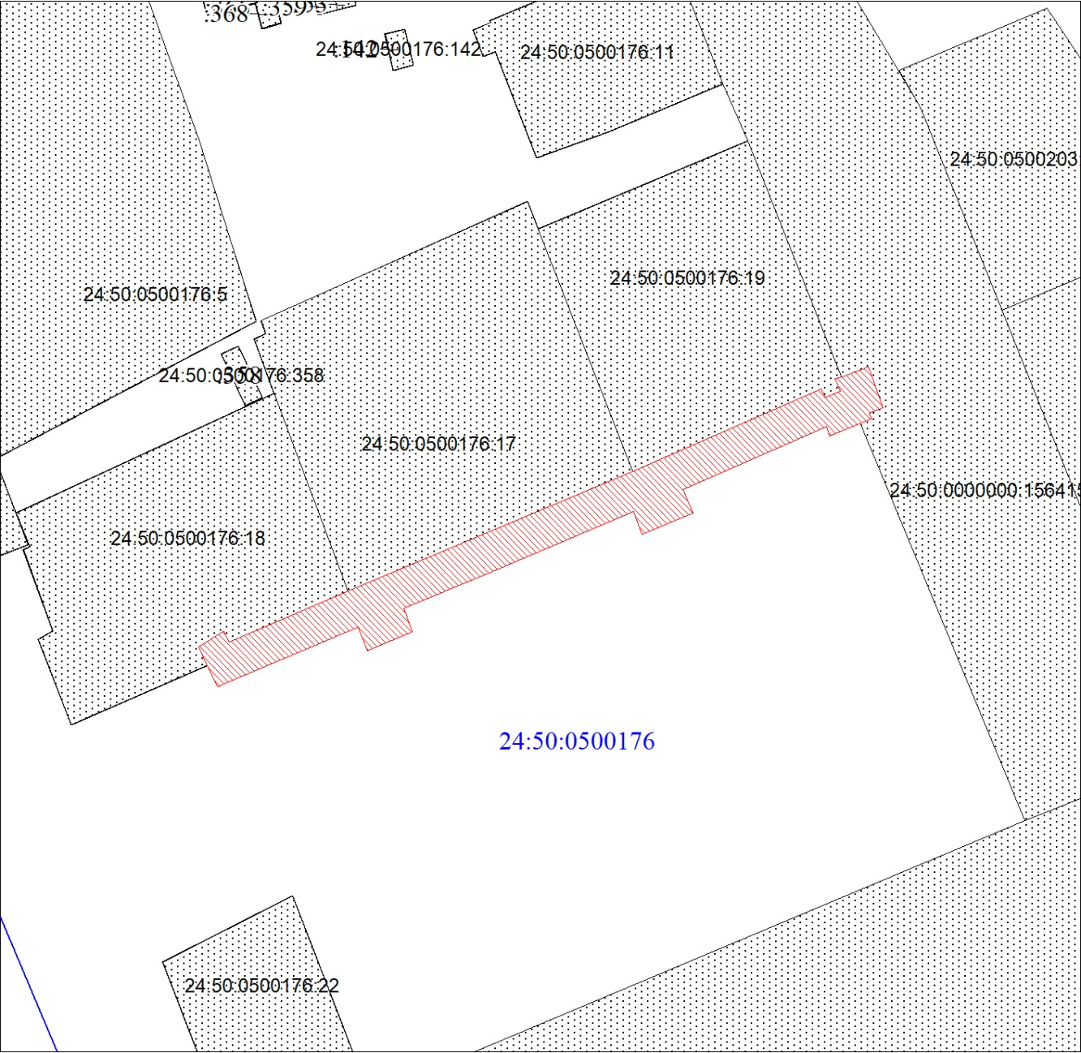
Масштаб 1:1000
Условные обозначения:

 | – испрашиваемая часть земельного участка для участка тепловой сети «от ТК010101-ТК010104 по ул. пр. Красноярский рабочий, 4-6»;
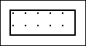 | – часть границы, сведения ЕГРН о которой позволяют однозначно определить ее положение на местности;
:17 | – надписи кадастрового номера земельного участка;
 | – граница кадастрового квартала;
24:50:0500176 | – обозначение кадастрового квартала.

